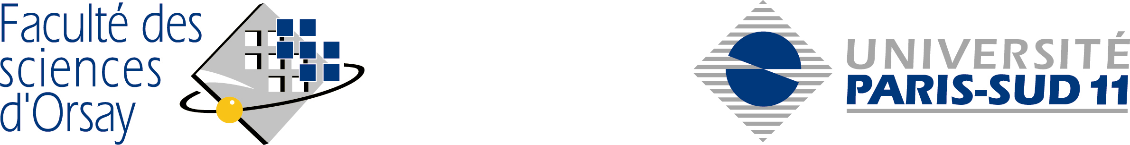

AVIS DE SOUTENANCE POUR LE DIPLOME D’HABILITATION
A DIRIGER DES RECHERCHES EN SCIENCES
DISCIPLINE : ___Mathématiques_____

Mme AMERIK, Ekaterina………………………………………

Fera un exposé sur l’ensemble de ses travaux

Le (date de soutenance ) :…04.12.2007………………..

A……10.30……………………………………….heures

Lieu de soutenance :

…Université Paris-Sud, Laboratoire de Math.…..

…Campus Scientifique d'Orsay, Bât. 425……..

…91405 Orsay………………………………..

devant un jury constitué par Mesdames et Messieurs :

- …Jean-Benoît BOST…………

- …Frédéric CAMPANA………

- …Gérard LAUMON…………

- …Nessim SIBONY……………

- …Christoph SORGER………

- …Claire VOISIN……………

JOINDRE LE CV AU VERSO

AMERIK Ekaterina

Née le 21.02.1972 à Moscou, URSS

septembre 1987- juin 1992: étudiante en mathématiques à l'Université de Moscou (URSS)

octobre 1992- octobre 1996: assistante à l'Université de Leyde (Pays-Bas).
Etudes doctorales sous la direction du Prof. A.J.H.M. Van de Ven. Enseignement
(équivalent d'un monitorat).

avril 1997: soutenance de la thèse «On the geometry of smooth hypersurfaces
in projective space ».

mai-juillet 1997: Visiteur à l'Université de Bayreuth (Allemagne).

octobre 1997-septembre 1999: Post-doctorat a l'Institut Fourier (Université
Grenoble I; « bourse Brézin »).

septembre 1997 - ... : maître de conférences à l'Université Paris-Sud.

l'année 2006-2007: délégation CNRS au Laboratoire Poncelet (« Laboratoire
franco-russe »), Moscou, Russie.

Distinctions: prix C.J. Kok (le prix de l'Université de Leyde pour les meilleurs
débuts en sciences) en 1999.

